Домашнее задание по музыкальной грамоте 4 класс (4г) на 10.11.2020г.

Ритмические группы: четверть с точкой и восьмая, восьмая с точкой и шестнадцатая.
Четверть с точкой и восьмая:
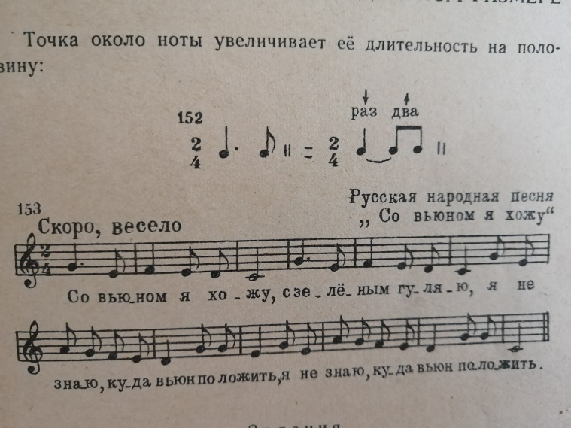
Восьмая с точкой и шестнадцатая:
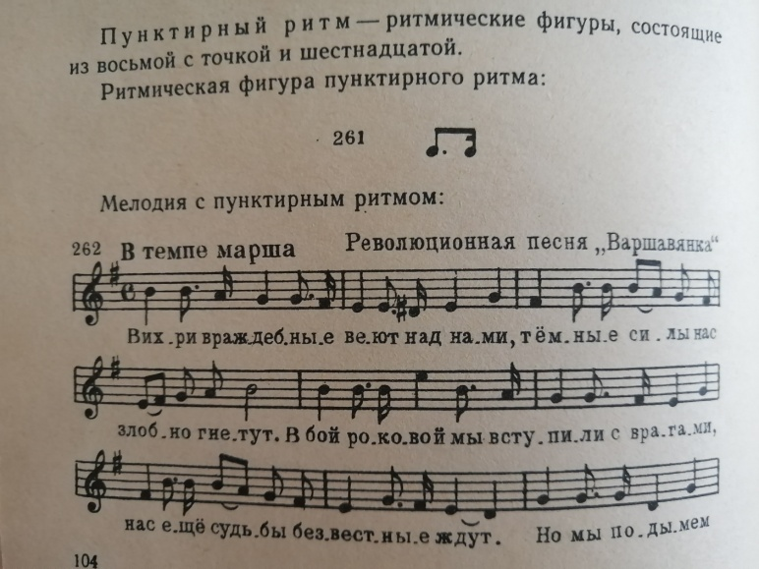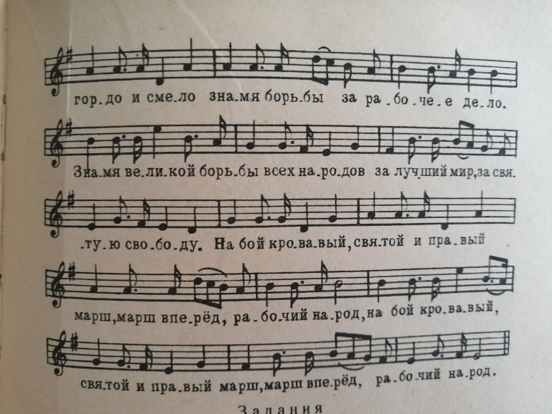
№ 153, 262 – пропеть, ритмические группировки записать в тетрадь.
Классицизм.
Классицизм (от лат. classicus - образцовый) - художественная теория и стиль в искусстве 17-18 вв. В основе К. лежало убеждение в разумности бытия, в наличии единого, всеобщего порядка, управляющего ходом вещей в природе и жизни, гармоничности человеческой натуры.
В развитии Классицизма отмечаются два больших историчих этапа: 1) классицизм 17 в., выраставший из иск-ва Возрождения вместе с барокко и развивавшийся отчасти в борьбе, отчасти во взаимодействии с последним; 2) просветительский классицизм 18 в., связанный с предреволюционным идейным движением во Франции и его влиянием на искусство древних европейских стран.
Классицизм сложился во Франции в первой половине XVII века: возникший ещё в эпоху Возрождения интерес к античной культуре, породивший в различных видах искусства подражания античным образцам.
Эстетика классицизма основывалась на убеждении в разумности и гармоничности мироустройства, что проявилось во внимании к сбалансированности частей произведения, тщательной отделке деталей, разработке основных канонов музыкальной формы.
В эпоху классицизма сформировалась сонатная форма, симфония (4-частный сонатно-симфонический цикл), концерт, появился струнный квартет. Расширился состав симфонического оркестра. Сложились главные классические типы камерных ансамблей — фортепианное трио, струнный квартет и другие.
Из музыки для сольных инструментов особенно выделилась фортепианная музыка. Моцарт оказал большое влияние на развитие оперного искусства: он развил различные типы оперы — лирической и социально-обличительной комедии, музыкальной драмы, философской оперы-сказки и других.
Йозеф Гайдн
Гайдн Франц Йозеф (1732—1809), австрийский композитор.
Родился, вероятно, 31 марта 1732 г. (крещён 1 апреля 1732 г.) в деревне Рорау (Нижняя Австрия).
В шестилетнем возрасте Гайдн был отдан в школу в Хайнбурге, где обучался игре на различных музыкальных инструментах и пению. Уже в 1740 г. Гайдн, благодаря прекрасному голосу, стал певчим в соборе Святого Стефана в Вене. В хоре собора он пел до 1749 г. Живя в крайней бедности и нужде, Гайдн находил отраду только в занятиях музыкой. В австрийской столице он познакомился с итальянским поэтом, драматургом и либреттистом П. Метастазио, который в свою очередь познакомил Гайдна с композитором и педагогом Н. Порпорой.
С 1753 по 1756 г. Гайдн работал у Порпоры аккомпаниатором и одновременно изучал основы композиции. В 1759 г. он получил место дирижёра капеллы у чешского графа Морцина. Тогда же им была написана первая симфония, имевшая большой успех и завоевавшая ему симпатию князя Эстергази, который предложил Гайдну место капельмейстера в своём оркестре.
Музыкант принял это предложение в 1761 г. и прослужил у князя 30 лет. После смерти Эстергази в 1790 г. Гайдн остался без определённой должности, но имя его как композитора уже было широко известно. Особенно прославили Гайдна его симфонии. Всего им написано 119 симфоний, в том числе 45-я «Прощальная» (1772 г.), шесть Парижских симфоний (1785—1786 гг.), 92-я «Оксфордская» (1789 г.), двенадцать Лондонских симфоний (1791—1795 гг.), явившихся откликом на поездки в Лондон в 1791—1792 и 1794—1795 гг.
Кроме симфоний композитором написаны 22 оперы, 19 месс, 83 струнных квартета, 44 фортепианные сонаты и множество других произведений.
В области инструментальной музыки Гайдн считается одним из крупнейших композиторов рубежа XVIII—XIX вв.
В 1792 г. его учеником был Л. ван Бетховен. Последние годы жизни Гайдн провёл в Вене. Здесь он написал оратории «Сотворение мира» (1798 г.) и «Времена года» (1801 г.).
Талант Гайдна был высоко оценён его современниками. В 1791 г. он стал почётным доктором Оксфордского университета, в 1798 г. — членом Шведской королевской академии музыки. В 1804 г. композитор был избран почётным гражданином города Вены, а в 1808 г. — почётным членом Филармонического общества в Петербурге.
Умер 31 мая 1809 г. в Вене.

За свою жизнь австрийский композитор Йозеф Гайдн написал более ста симфоний. Согласно каталогу, который он составил для своих сочинений в конце жизни, последняя из них идет под номером 104, но кроме того, найдено несколько рукописей, не вошедших в каталог, так что число еще больше. Сам Гайдн называл их просто симфониями, однако слушатели дали некоторым из них особые имена. С помощью этих названий проще было отличать многочисленные симфонии Гайдна друг от друга, ведь во времена, когда они появились, он еще не создал своего каталога и номеров у них не было.
​ Вот некоторые названия симфоний Гайдна:
- № 45 - «Прощальная». В конце произведения Гайдн дал князю Эстергази намек на то, что музыканты недовольны тем, как он с ними обходится, и готовы с ним попрощаться, если тот не выплатит им жалование и не отпустит к семьям.
- № 82 – «Медведь». В ней есть наигрыш, похожий на мелодии, которые играли поводыри ручных медведей.
- № 83 – Курица.
- № 94 – «Сюрприз». В медленной части симфонии неожиданно раздаются громкие аккорды и удары литавр. Они должны были разбудить одну пожилую леди, которая любила дремать на концертах.
- № 101 - Симфония «Часы» с мерным тиканьем аккомпанемента во второй части.
- № 103 - Симфония «С тремоло литавр».
В 1790-х годах Гайдна дважды приглашали в Лондон, где его музыка имела огромный успех. Специально для концертов в этом городе он написал двенадцать своих последних симфоний (№№ 93-104) и сам руководил их исполнением. Эти симфонии называют Лондонскими, в их число входит и симфония №103 Ми-бемоль мажор «С тремоло литавр».
Литавры – ударный инструмент, большие медные котлы с натянутой на них сверху кожей (сейчас вместо кожи используют сверхпрочные синтетические материалы). Тремоло – частые удары в этот инструмент. Прием тремоло используется также при игре на многих других инструментах.
I Часть Первая часть Симфонии № 103 написана в сонатной форме. Сонатная форма (как в данной симфонии, так и в других произведениях) основана на противоборстве двух начал: главной партии и побочной партии, звучащих в разных тональностях. Однако здесь в борьбу включается также и тема вступления, которая звучит в начале и затем не раз напоминает о себе на протяжении всей части. Но прежде всего мы слышим тремоло литавр, благодаря которому симфония и получила свое название. За устрашающими ударами, похожими на дальние раскаты грома, следует мрачная и таинственная тема вступления. Вступление (https://www.youtube.com/watch?v=Zz-bcHz5WFI).
После такого вступления полной неожиданностью оказывается главная партия, искрящаяся лучезарным оптимизмом, за который поклонники музыкального искусства во все времена любили Гайдна. Начинается она тихой, но задорной темой, которую ведут струнные инструменты, а затем весь оркестр как будто взрывается безудержным весельем. Это место один из современных учеников музыкальной школы метко сравнил с пенной струёй, вырывающейся из бутылки с шампанским. Неизвестно, с чем сравнивал его сам Гайдн, но игристые вина из французской провинции Шампань были весьма популярны в Англии в XVIII веке. 1 часть ГП (https://www.youtube.com/watch?v=RLd8a0d8eGM).
В конце XVIII века, когда была написана симфония № 103, в моду стал входить новый танец вальс. Столицей этого танца по праву считается Вена, где Гайдн прожил большую часть жизни. В характере быстрого вальса звучит тема побочной партии. 1 часть ПП (https://www.youtube.com/watch?v=mFdCSTne7CU).
II Часть
Согласно канонам построения симфонического цикла, II часть идет в медленном темпе. В симфонии Гайдна Ми-бемоль мажор это вариации на две темы. Вариации это такая форма, где тема, показанная в начале, затем звучит еще несколько раз, но каждый раз в измененном виде. В данном случае таким видоизменениям подвергаются не одна, а две темы.
Первая тема написана в до миноре. Не смотря на темп, весьма она темпераментная. Благодаря повышению некоторых ступеней (обратите внимание, сколько в мелодии диезов и бекаров) она сходна с венгерской народной музыкой. Особенно ярко, с характерным национальным колоритом, звучит увеличенная секунда (Ми-бемоль – Фа-диез) на третьей ступени в начале темы. Музыка с таким, истинно мужским, характером звучала в Венгрии, когда молодых парней провожали в армию, и называлась вербункош (от слова «вербовать»). 1 тема вариаций (https://www.youtube.com/watch?v=ZCiF8y5GGc8).
Вторая тема вариаций звучит в одноименном мажоре. Это не менее мужественная музыка в характере марша. Здесь тоже есть особенная ступень, нетипичная для классического мажора: четвертая повышенная (Фа-диез). В музыкальном искусстве, порой, такой маленькой детали оказывается достаточно, чтобы музыка стала гениальной. Попробуйте сыграть мелодию с обычной нотой Фа в первом такте, и она сразу же поскучнеет. 2 тема вариаций (https://www.youtube.com/watch?v=YVsEjv4wNms).
III часть
Третья часть этой симфонии, как и в других симфониях XVIII века, называется менуэт. Менуэт – это галантный танец в размере 3/4, который был чрезвычайно популярен в аристократических кругах. Однако к моменту создания симфонии «С тремоло литавр» уже вышел из моды, и Гайдн позволил себе по-новому взглянуть на этот жанр. Менуэт из 103-й симфонии Гайдна похож не столько на изящный аристократический танец, сколько на грубоватую крестьянскую музыку. Менуэт (https://www.youtube.com/watch?v=YSzpmS6Xoh0).
Во времена Гайдна было принято так, что в начале и конце менуэта играл весь оркестр, а в середине – только трое или чуть больше самых опытных музыкантов. Середина менуэта называется трио. Трио (https://www.youtube.com/watch?v=I1ZjRsaXhhk&t=6s).
IV Часть
​Финал симфонии открывает так называемый золотой ход валторн, затем на его фоне звучит оживленная тема главной партии. Такое звучание валторн, медных духовых инструментов, в те времена ассоциировалось с охотой потому, что подобные сигналы разносились на большое расстояние и помогали охотникам, находящимся в разных концах леса, действовать сообща. Валторна конца XVIII века. В отличие от современной, у нее нет клапанов. Из-за этого на ней возможно брать далеко не все звуки, но по мнению многих, звучание таких валторн было чище и звонче. Тема ГП (https://www.youtube.com/watch?v=00UkpTIl82k).
Побочная партия этой части основана на той же теме, что и главная, но показывает её немного иначе. Возникает ощущение, что солнце гайдновского жизнелюбия на мгновение заходит за облачко, чтобы затем засиять еще ярче.
Законспектировать основные моменты, всё что прослушали выпасать в тетрадь (Й.Гайдн Симфония №103 – 1 часть – Вступление, 1ч. – ГП (главная партия), 1ч. – ПП (побочная партия), 2ч. - 1 тема, 2ч. - 2 тема, 3ч. -Менуэт, 3ч. - Трио, 4ч. - ГП) описать характер.

